**Nama: Betari Indrianing Sugiarto**

**NIM: 2019230015**

**Mata Kuliah: Inteligensi Buatan**

**Tugas pertemuan 4**

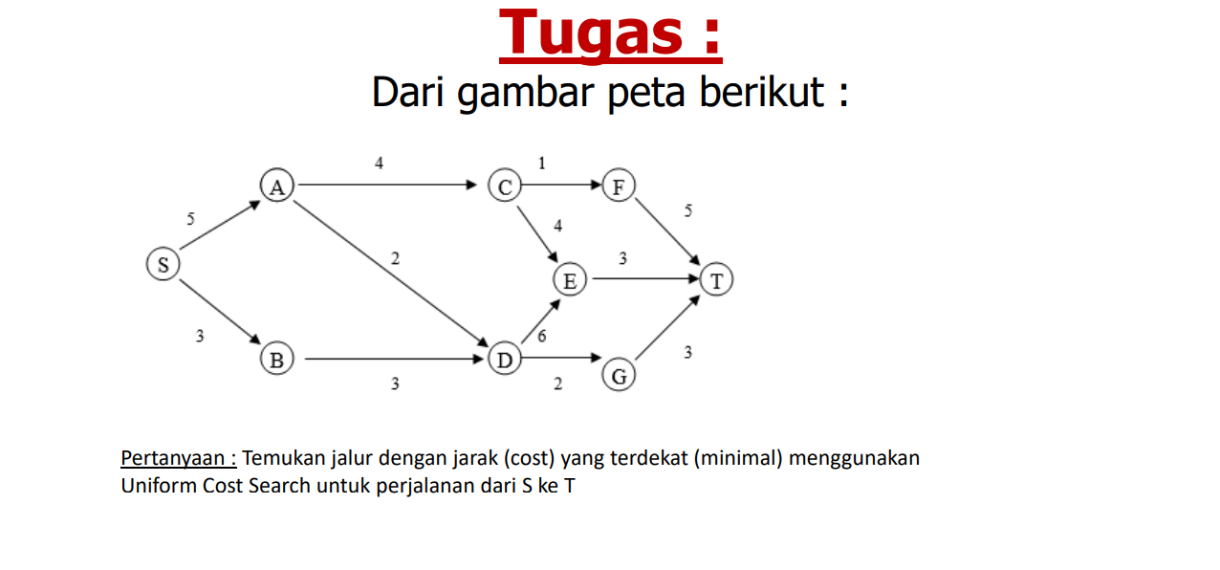

BFS: S, B, A, D, C, G, E, F, T

DFS: S, B, D, G, T, E, A, C, F

UCS: S, B, D, G, T